題目：鏈表

參考文件：[Python -二叉树 创建与遍历算法(很详细，转自国外教程)-腾讯云开发者社区-腾讯云 (tencent.com)](https://cloud.tencent.com/developer/article/1678925)

線上編譯：[Online Python Compiler (Interpreter) (programiz.com)](https://www.programiz.com/python-programming/online-compiler/)

創建樹

**創建根**

範例：

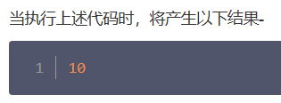

實際結果：

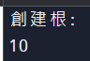

**插入到樹中**

範例：

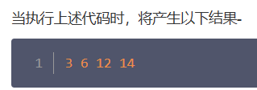

實際結果：

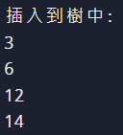

遍歷樹

**順序遍歷**

範例：

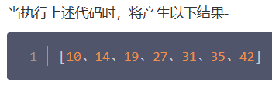

實際結果：

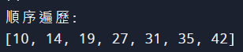

**預購遍歷**

範例：

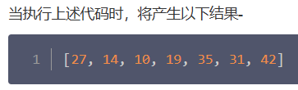

實際結果：



**後序遍歷**

範例：

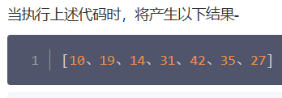

實際結果：

